

{ 基于豆瓣评论的科技图书推荐系统 }

立项建议书

文件状态：  [ ] 草稿  [ √ ] 正式发布  [ ] 正在修改 | 文件标识： | Company-Project-PIM-PROPOSAL
文件状态：  [ ] 草稿  [ √ ] 正式发布  [ ] 正在修改 | 当前版本： | 1.0
文件状态：  [ ] 草稿  [ √ ] 正式发布  [ ] 正在修改 | 作 者： | 谭鑫成 娄博峥
文件状态：  [ ] 草稿  [ √ ] 正式发布  [ ] 正在修改 | 完成日期： | 2020-3-3

机构公开信息

目 录
0. 文档介绍 4
0.1 文档目的 4
0.2 文档范围 4
0.3 读者对象 4
0.4 参考文献 4
0.5 术语与缩写解释 4
1. 产品介绍 5
1.1 产品定义 5
1.2 产品开发背景 5
1.3 产品主要功能和特色 5
1.4 产品范围 5
2. 市场概述 6
2.1 客户需求 6
2.2 市场规模与发展趋势 6
3. 产品发展目标 6
4. 产品技术方案 6
4.1 产品体系结构 6
4.2 关键技术 7
5. 产品优缺点分析 7
6. Make-or-Buy决策 7
7. 项目计划 7
7.1 项目团队 7
7.2 软件硬件资源估计 8
7.3 成本估计 8
7.4 进度表 8
8. 市场营销计划 9
8.1产品赢利模式和销售目标 9
8.2 促销和渗透方式 9
8.3 销售方式和渠道 9
9. 成本效益分析 10
10. 总结 10

0. 文档介绍

0.1 文档目的
解释本产品的目的与意义

0.2 文档范围
包括产品功能、特色、客户需求以及与市场相似产品的比较

0.3 读者对象
想要了解本产品的作用

0.4 参考文献

无

0.5 术语与缩写解释
无

1. 产品介绍

1.1 产品定义
本产品是基于豆瓣评论的科技图书推荐系统，主要用于为用户自动推荐所需的科技类图书，并根据用户的搜索或点击记录推荐相关的图书，以供用户选择。

1.2 产品开发背景
开发本产品的原因主要归因于内因和外因两个方面。从内因方面考虑，本小组的开发周期大概在四个月左右，各个组员的开发能力比较符合本次的开发产品所需条件。同时从外因来看，除了豆瓣官网本身推出的有按类别与用户评分实现推荐的功能外，市场目前还没有根据用户评论实现图书推荐的产品。随着互联网用户需求的逐渐个性化，实现深度定制化推荐功能是十分有必要的，所以本次产品的主要目标就是根据以往用户的反馈为图书进行精准分类，使用大数据处理技术筛选出用户最喜欢的科技图书。相较于根据类别和评分两个因素实现推荐功能，根据用户的反馈结果来进行分类能更加清晰的确定各个科技图书的类别。

1.3 产品主要功能和特色
- 主要功能列表
- 按类别对科技类图书进行精准分类，让用户可以根据某一个类别进行筛选图书。
- 用户也可自行选择的多个类别标签，系统会根据选择的标签推荐相应的图书。
- 支持搜索功能，根据用户输入的关键字查询并返回相应的图书记录。
- 实现搜索热度TOP10排行
- 产品特色
相较于传统的根据图书作者对图书的分类进行推荐，本产品的特点是从用户本身的角度出发，根据用户对图书的评价情况对图书进行分类，使得推荐更加贴近用户本身，而不再受限于作者本身的态度。

1.4 产品范围
适用的领域：想要更近精准的搜索科技类图书的读者
不适用的领域：本产品尚不提供除科技类以外的图书推荐功能

包含的内容：根据用户的需求进行定制化推荐
不包含的内容：不提供图书本身的内容

2. 市场概述

2.1 客户需求
（1）客户：需要根据多元特征挑选科技类图书
（2）功能性需求：定制化科技类图书搜索功能
非功能性需求：用户间的动态交流
（3）本产品能够实现深度搜索，简化了用户挑选科技类图书的时间，最大程度上为用户精准推荐图书

2.2 市场规模与发展趋势
- 豆瓣官网已经实现图书的分类功能，但本产品的所使用的分类算法与官方所使用的算法不同。本产品的分类核心是根据已有的用户行为对后来的用户进行预测并推荐相关的图书。
- 在图书推荐系统中，本产品的发展趋势是十分强劲的。尽可能的减少用户搜索时间是本产品的最大目标。

3. 产品发展目标
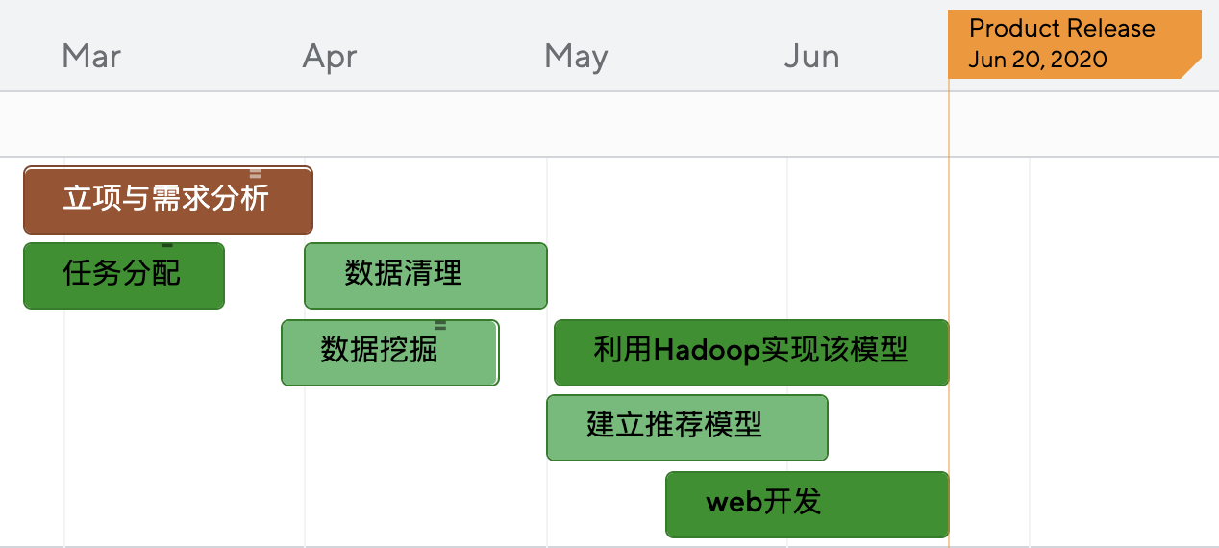

4. 产品技术方案

4.1 产品体系结构
- 自动爬取数据
- 对数据进行清洗、转换，存放于分布式数据库
- 基于读者评论分析和协同过滤算法，建立科技类图书的推荐模型
- 基于Hadoop or Spark等框架，实现对图书的推荐

4.2 关键技术
- 数据爬取
- 数据清洗
- NLP
- 协同过滤算法
- 分布式数据库的搭建

5. 产品优缺点分析
优点：根据用户的客制化需求，能够实现对科技类图书的精准推荐
缺点：数据来源单一，数据类别只涉及到科技类图书

6. Make-or-Buy决策
名称 | 决策 | 理由
数据爬取 | 自主研发
数据清洗 | 自主研发
分布式数据库搭建 | 自主研发 | 关键技术
建立推荐模型 | 自主研发 | 关键技术
Web服务器 | 租用 | 避免可能出现的服务器连接问题

7. 项目计划

7.1 项目团队
角色 | 知识技能要求 | 建议人选、人数 | 工作时间
项目经理 | 决策能力、计划组织能力、领导协调能力、创新能力、激励能力、交际能力 | 1
需求开发人员 | 具备内外沟通能力；逻辑思维能力，能正确分析理解需求；演讲能力，能将需求的业务场景分心清楚；原型设计能力，掌握原型设计软件，能模拟实际操作；写作能力，能将需求转化成相关人员可以理解的文字内容 | 2
系统设计人员 | 对软件工程标准规范有深刻的认识、熟悉上品设计架构和设计模式、具有分析设计开发能力、精通大型数据库的开发、对计算机系统、网络安全、应用系统架构有全面的认识 | 1
编程人员 | 编程能力；熟悉前后端框架；熟悉数据库操作；掌握常用开发软件的使用方法 | 4
测试人员 | 掌握较流行的语言；熟悉一种或多种数据库系统的使用方法；掌握基本的信息安全知识；熟练掌握软件测试基础理论和技术 | 4
质量保证人员 | 负责对公司的产品、工作、服务等质量进行监督、检查、协调和管理；负责收集公司产品售后质量服务资料。 | 1
配置管理人员 | 能够独立规划项目的配置管理工作； 熟练掌握配置管理的相关概念； 能够了解配置的相关工具，熟练使用技术工程部配置所使用的工具； 具有基本的与人沟通的技巧； 能够了解项目管理过程中的主要环节； 初步了解项目管理过程中的质量保证的各个方面； 了解部分系统和应用工具，如数据库ORACLE，前台开发工具DEPHI等； | 1
服务与维护人员 | 熟悉网络通信原理；熟悉常见操作系统的命令；了解操作系统的基本操作；对于网络知识有较深理解；熟悉Linux操作系统；有团队合作意识 | 1

7.2 软件硬件资源估计
资源名称 | 级别 | 详细配置 | 获取方式 | 费用
PC | 关键 | 显卡1050ti以上 | 已经存在 | 0
服务器 | 普通 |  | 需要购买 | 240

7.3 成本估计
条款 | 成本（人民币） | 备注
人力资源 | 3600 | 餐饮
软硬件资源 | 240 | 服务器租用
差旅费 | 6000 | 返校
会议费 | 20 | 网络会议服务
接待费 | 20
协作费 | 0
…

8. 市场营销计划

8.1产品赢利模式和销售目标
产品盈利模式：
- 合作盈利模式

8.2 促销和渗透方式
- 建立官方网站，提供用户下载与问题反馈渠道
- 在专业性的论坛网站进行宣传
- 将产品试用版和资料赠送给潜在用户
- 参加专业性的会展与研讨会

8.3 销售方式和渠道
- 网络直销

成本效益分析
项目 | 成本 | 备注
人员 | 9600
软硬件 | 280

项目 | 效益 | 备注
不可量化的好处 | 一次项目整合开发经验

10. 总结
综上所述，本产品项目具有可行性，且具有良好项目前景与收益，具有极高的实现价值与意义。

